OBEC Nové Veselí Odpovědný pracovník
ULICE Dolní tel.: 566651159
OBJEKT č.p. 66 - č.p. 57
(č. p.)
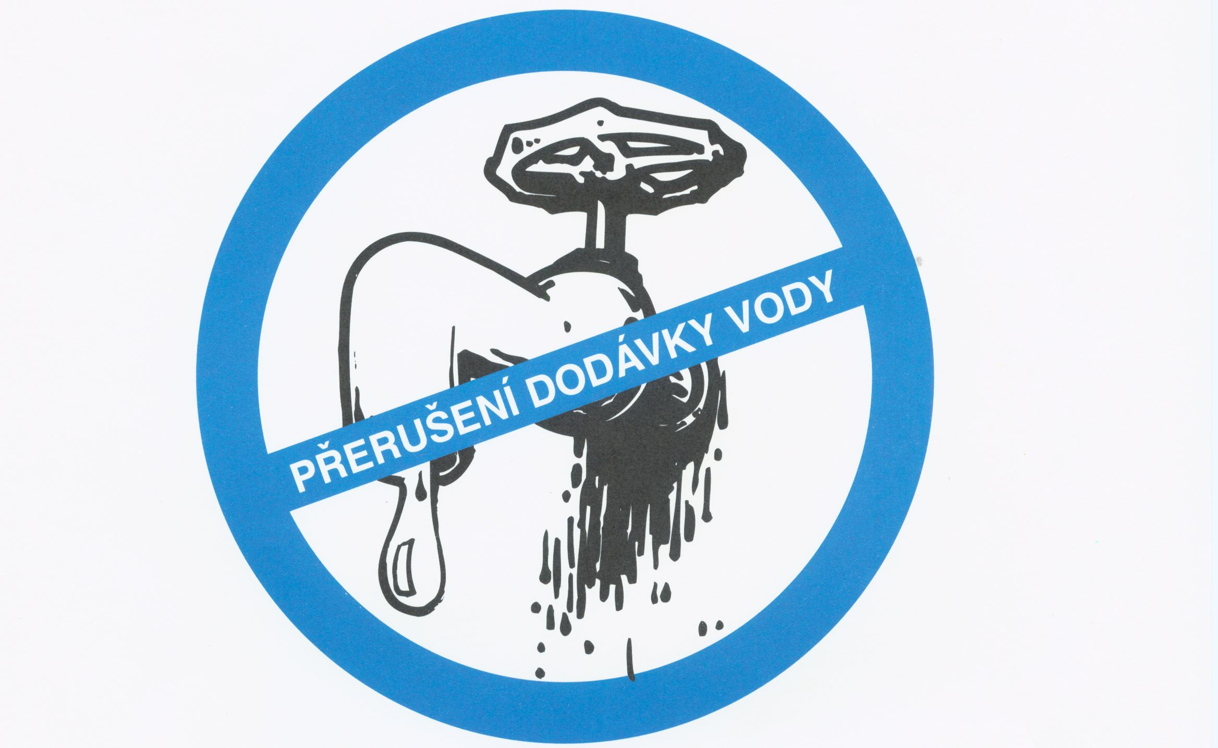

Z důvodů nutných údržbářských prací na vodovodních řadech přistupuje vodárenská akciová společnost, a. s. k zastavení dodávky vody

dne 10.8.2021 od 7:00 h
do 12:00 h

Buďte tak laskavi a nechte uzavřeny vodovodní kohoutky. Zabráníte tak únikům vody.

Děkujeme za Vaše pochopení

